屏東縣復興國小 | 八十八學年度 | 第二次評量 | 五年級 | 試卷 五年 班 號姓名
屏東縣復興國小 | 第一學期 | 第二次評量 | 自然科 | 試卷 五年 班 號姓名

是非題：（每題二分）
( ) 構成生物的基本單位是細胞。
( ) 一個籃球靜置在操場上，表示沒有受到力的作用。
( ) 根據實驗所想出的假設，需要再驗證。
( ) 槓桿是簡單的工具，可以達到省力或省時的目的。
( ) 玩翹翹板時，要找出體重一樣的兩人，否則無法平衡。

填填看：（每答二分）
在顯微鏡下看透明尺上的數字5，請把結果畫出來─( )
洋蔥表皮細胞是透明無色，可以用什麼東西染色，在顯微鏡中就可以觀察清楚─( )
使用顯微鏡看細胞時，先使用低倍率還是高倍率找細胞─( )
做細胞觀察時要將顯微鏡的鏡筒先調低再調高，還是先調高再調低，來找到清晰的影像─( )
顯微鏡光線太暗，看不清楚細胞，我們可以調整哪一部位，讓光線反射進來─( )
製作水蘊草水埋標本時，為什麼載玻片上要滴一滴清水─( )
下表是水蘊草細胞圖，請寫出各部位名稱。
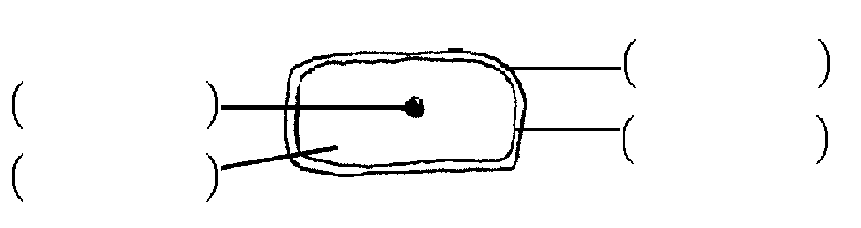

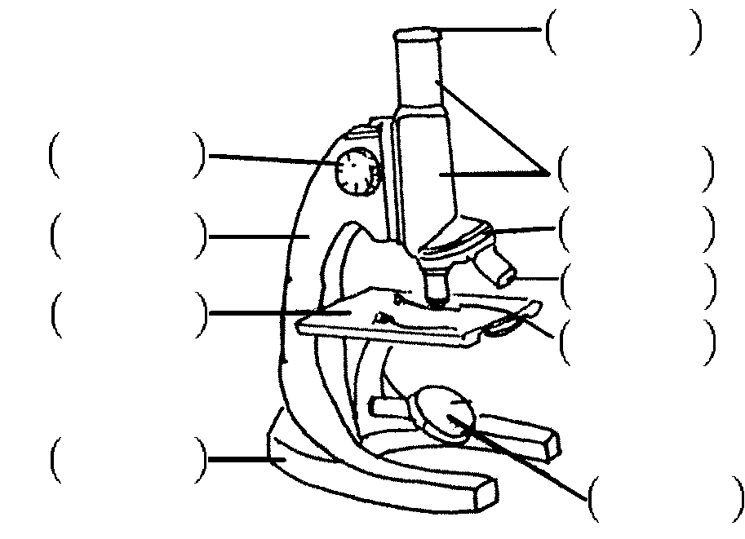
在括號內填入顯微鏡各部分名稱號碼：（每答1分）

 物鏡  調節器
 目鏡  旋轉盤
 載物台  鏡臂
 鏡座  壓條
 鏡筒  反光鏡
請填出下面各屬於哪一種力？水力、風力…等。（每答二分）
甲.枯葉掉落─( ) 乙.颱風吹倒房屋─( ) 丙.鐵釘被磁鐵吸引─( )
丁.用力丟球─( ) 戊.洪水沖毀橋樑─( ) 己.國旗在空中飛揚─( )
同上題：屬於接觸力的是哪些─( ) 請寫代號甲、乙…。（3分）
屬於超距力的是哪些─( ) 請寫代號甲、乙…。（3分）
下列各力圖中，木塊會向右移動的填1；會向左移動的填2；會靜止不動的填3。（每答二分）
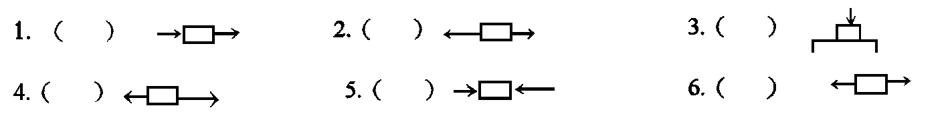

撊 背面還有題目 潝

砝碼應掛在哪個位置，槓桿才會平衡？請畫線連連看。（每答二分）
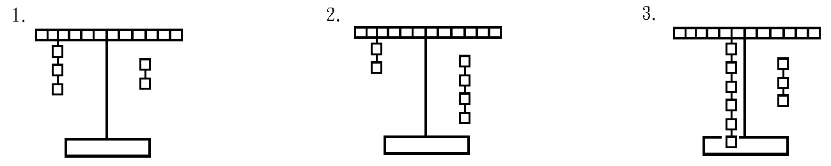

靜香和胖虎玩翹翹板，靜香體重是10公斤，胖虎體重是40公斤，請問胖虎要坐在右邊哪個位置，翹翹板才會平衡？在（ ）中打√並寫出算式。（6分）
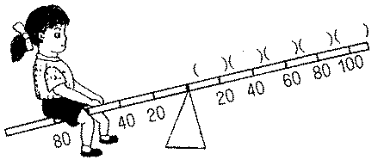

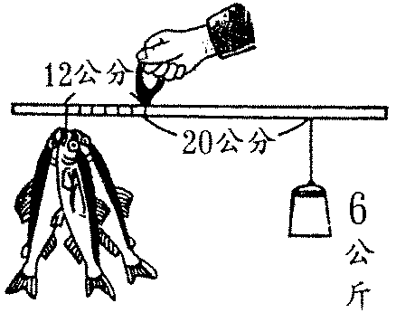
請問魚的重量是多少？請寫出算式。（6分）

看圖回答問題：（每題3分）
施力點在何處最省力？（ ） 支點在何處最省力？（ ）
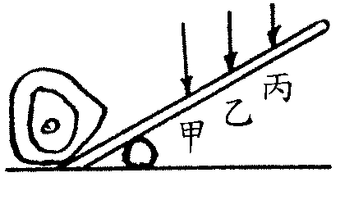
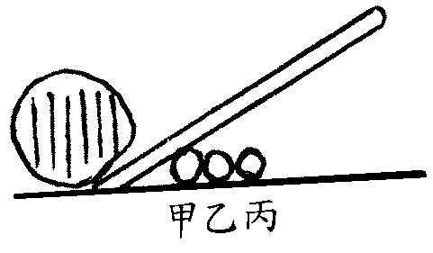

日常生活中，有許多工具都是利用槓桿原理製成的，請舉出三種。（6分）
答：

樇 寫完了，記得要多檢查幾遍 漀

